# Trede 3B : Gegevens verwerking: Cirkeldiagram

Deze taak voeren we uit om kennis te maken met het verwerken van gegevens op een schematische en direct afleesbare wijze. We doen dit met een cirkeldiagram en het onderzoek dat we presenteren is een landschapswaarde onderzoek of een onderzoek naar inspectie-items.

Je zult zien dat in het digitale programma allerlei parameters kunnen worden ingevoerd om op dezelfde wijze de gegevens te presenteren.

Iedereen bestudeert de onderstaande voorbeeld werkwijze. Daarna ga je aan de slag met het inrichten van het programma voor een onderzoek of inspectie naar keuze. Voorbeelden hiervan zijn:

* Biodiversiteitsonderzoek
* Landschapswaarden onderzoek
* Tevredenheidonderzoek
* Arbo-onderzoek bedrijf
* Inspectie buitengebied items

**Voorbereiding**

We gaan op zoek naar een gebied/locatie die we op enkele kenmerken willen onderzoeken.

Dit onderzoek is gebaseerd op een programma dat de provincie Gelderland heeft ontwikkeld en De Gelderse Gezondheidswijzer heet. Daar kun je ook bij problemen met dit project de Excel bestanden opnieuw downloaden en invullen voor je eigen gebied.

<https://www.quickscangezondeleefomgeving.nl/download/>

Ons onderzoek

**Welke kenmerken gaan we onderzoeken:**

Zet 12 relevante parameters op een rij en schrijf een korte motivatie bij elk thema.

**Uitvoering**

Hoe gaan we te werk?

We gaan in groepjes aan de slag. Start met de observatie, hypothese en onderzoeksvraag. Allereerst kijk je kritisch naar de zaken waar je op moet letten bij de inventarisatie. Zijn er nog zaken die je toe wilt voegen of weg wilt laten? De bedoeling is dat je per thema een waardering geeft van 1 t/m 5. Je kunt waarschijnlijk niet alles beoordelen maar er zijn altijd wel wat zaken die je punt kunnen bepalen. Let erop dat je altijd een waarde invult in de tabel.

**Verwerking van de resultaten**

We maken gebruik van het Excel programma “Wijk Leefbaarheidswijzer”. In het Tabblad “invulblad” vind je de thema’s. Zet hier je score achter en de korte toelichting. Deze gegevens verschijnen dan automatisch in het Tabblad “Grafiek”.

Het is nu zaak om wat conclusies te trekken. Denk er zelf maar eens over naar wat je uit de gegevens kunt halen om uiteindelijk een aanbeveling naar de eigenaar/beheerder/gemeente te doen.

**Aanbevelingen**

In dit laatste hoofdstuk is er ruimte voor de aanbevelingen.

Toets je aanbevelingen aan de haalbaarheidscriteria:

* Kosten en wie ze gaat dragen
* Medewerking van de belanghebbenden
* Tijd om ze in te voeren
* Effectiviteit
* Andere zaken als inzet vrijwilligers, veel bureaucratie, profiteert wel iedereen, etc.

Maak tot slot een prioriteitenlijst van je aanbevelingen op grond van de haalbaarheidscriteria.

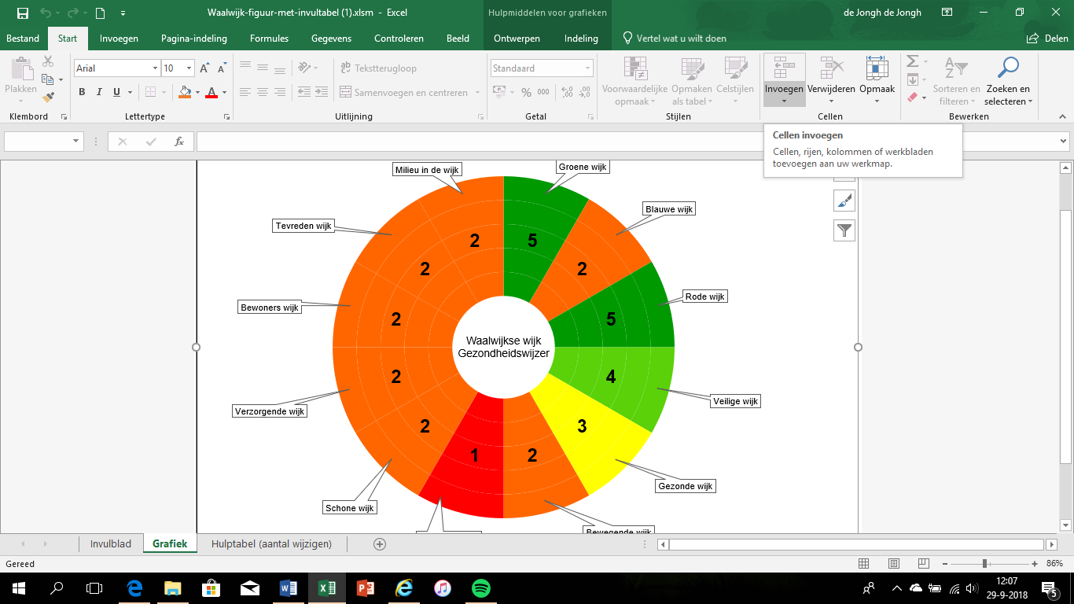

Voorbeeld van de grafische weergave van de resultaten.

**Opdracht**

1. Maak een keuze van het gebied, de locatie of het gebouw dat je wil gaan onderzoeken of inspecteren. Maak een checklist van liefst 12 thema’s.
2. Beschrijf de thema’s in goed – matig – slecht bijvoorbeeld met getallen of een andere waardering.
3. Maak het cirkeldiagram technisch gereed voor gebruik.
4. Voer het onderzoek/inspectie uit.
5. Voer de gegevens in. Kijk of de scores goed worden weergegeven.
6. Trek conclusies en geef aanbevelingen.